

รายงานโครงงาน เรื่อง ระบบอัตโนมัติเพื่อตรวจสอบและเปรียบเทียบราคาคู่แข่งบนแพลตฟอร์มพาณิชย์อิเล็กทรอนิกส์ (Automated Competitor Price Tracker)

จัดทำโดย
67132992 นายชญานนท์ ธรรมโกศล
67148390 นายคมกฤษณะ อินกกผึ้ง
67148427 นายอาทิตย์ ลังประเสริฐ

รายงานนี้เป็นส่วนหนึ่งของวิชา ICT37867 การพัฒนาระบบอัตโนมัติด้วยอาร์พีเอ
คณะเทคโนโลยีสารสนเทศ สาขาเทคโนโลยีสารสนเทศ
มหาวิทยาลัยศรีปทุม
ปีการศึกษา 2569

คำนำ

รายงานฉบับนี้เป็นส่วนหนึ่งของโครงงานการพัฒนาระบบอัตโนมัติ (Robotic Process Automation: RPA) โดยมีวัตถุประสงค์เพื่อศึกษาและพัฒนาระบบผู้ช่วยตรวจสอบราคาคู่แข่งอัตโนมัติ (Automated Competitor Price Tracker) บนแพลตฟอร์มพาณิชย์อิเล็กทรอนิกส์ Shopee ซึ่งถูกออกแบบมาเพื่อแก้ไขปัญหาความล่าช้าและลดข้อผิดพลาดจากการทำงานซ้ำซ้อนของมนุษย์ (Manual Process)
ภายในเล่มรายงานได้รวบรวมเนื้อหาตั้งแต่ที่มาและความสำคัญของปัญหา การวิเคราะห์เปรียบเทียบกระบวนการทำงานเดิมและกระบวนการทำงานใหม่ (As-Is vs To-Be Process) เทคโนโลยีและเครื่องมือที่ใช้ในการพัฒนา อาทิ โปรแกรม UiPath Studio, Microsoft Excel และ LINE Messaging API ตลอดจนสรุปผลการทดสอบระบบและการประเมินความคุ้มค่าทางธุรกิจ (Business Value) ด้วยการคำนวณตัวชี้วัด FTE (Full-Time Equivalent)
ผู้จัดทำหวังเป็นอย่างยิ่งว่า โครงงานและรายงานฉบับนี้จะเป็นประโยชน์ต่อองค์กร ธุรกิจร้านค้าออนไลน์ และผู้ที่สนใจศึกษาเกี่ยวกับการประยุกต์ใช้เทคโนโลยี RPA ในการเพิ่มประสิทธิภาพการทำงาน หากมีข้อผิดพลาดประการใด ผู้จัดทำขอน้อมรับและขออภัยมา ณ ที่นี้

ผู้จัดทำ
((นายคมกฤษณะ อินกกผึ้ง)
(นายอาทิตย์ ลังประเสริฐ)
(นายชญานนท์ ธรรมโกศล)

สารบัญ
หน้า
คำนำ ข
บทที่ 1 บทนำ 1
1.1 ที่มาและความสำคัญของปัญหา 1
1.2 วัตถุประสงค์ของโครงงาน 1
1.3 ขอบเขตของโครงงาน 1
บทที่ 2 การวิเคราะห์สถานการณ์ 2
2.1 เทคโนโลยี Robotic Process Automation (RPA) 2
2.2 UiPath Studio 2
2.3 Microsoft Excel 2
2.4 LINE Messaging API / LINE Notify 2
บทที่ 3 การออกแบบและวิเคราะห์ระบบงาน 3
3.1 กระบวนการทำงานเดิม (As-Is Process) 3
3.2 กระบวนการทำงานใหม่ (To-Be Process) 3
3.3 การออกแบบโครงสร้างข้อมูล (Data Structure) 3
บทที่ 4 การประเมินผลและความเป็นไปได้ของโครงการ 4
4.1 ผลการทดสอบการทำงานของระบบ 4
4.2 การเปรียบเทียบระยะเวลา (Time Savings) 4
4.3 การประเมินความคุ้มค่าผ่านตัวชี้วัด FTE (Full-Time Equivalent) 4
4.4 การลดข้อผิดพลาด (Zero Error) 4
บทที่ 5 การประเมินผลและความเป็นไปได้ของโครงการ 5
5.1 สรุปผลโครงงาน 5
5.2 ปัญหาและอุปสรรค 5
5.3 ข้อเสนอแนะเพื่อการพัฒนาต่อยอด (Future Work) 5
บทที่ 6 Public และสร้าง Trigger 6
6.1 สรุปผลโครงงาน 6
6.2 ปัญหาและอุปสรรค 6

บทที่ 1
บทนำ

1. ที่มาและความสำคัญของปัญหา
ในปัจจุบัน ธุรกิจพาณิชย์อิเล็กทรอนิกส์ (E-Commerce) มีการแข่งขันที่สูงมาก โดยเฉพาะกลยุทธ์ด้านราคา (Pricing Strategy) บนแพลตฟอร์มอย่าง Shopee ร้านค้าจำเป็นต้องติดตามราคาของคู่แข่งอย่างใกล้ชิดเพื่อปรับตัวให้ทันต่อสถานการณ์ อย่างไรก็ตาม การตรวจสอบราคาสินค้าจำนวนมาก (ตัวอย่างเช่น 1,000 รายการ) ด้วยกระบวนการทำงานแบบใช้คน (Manual Process) เป็นงานที่ใช้ระยะเวลายาวนานถึง 8 ชั่วโมง 20 นาทีต่อวัน กระบวนการดังกล่าวไม่เพียงแต่ทำให้พนักงานสูญเสียเวลาที่ควรนำไปใช้ในการวิเคราะห์เชิงกลยุทธ์ แต่ยังก่อให้เกิดความเหนื่อยล้า นำไปสู่ข้อผิดพลาดจากการทำงานของมนุษย์ (Human Error) เช่น การมองตัวเลขผิดพลาด หรือการบันทึกข้อมูลคลาดเคลื่อน
ดังนั้น ผู้จัดทำจึงได้นำเทคโนโลยี Robotic Process Automation (RPA) มาประยุกต์ใช้เพื่อพัฒนาระบบบอทอัตโนมัติ สำหรับดึงข้อมูลราคาคู่แข่ง เปรียบเทียบกับต้นทุน และแจ้งเตือนผลลัพธ์ เพื่อเพิ่มประสิทธิภาพ ลดระยะเวลา และลดข้อผิดพลาดในการทำงาน

1.2 วัตถุประสงค์ของโครงงาน
- เพื่อพัฒนาระบบอัตโนมัติ (RPA) ในการดึงข้อมูลราคาสินค้าบนแพลตฟอร์ม Shopee และเปรียบเทียบกับต้นทุนของร้านค้า
- เพื่อลดระยะเวลาและลดภาระงานซ้ำซ้อนของพนักงาน (FTE Savings)
- เพื่อสร้างระบบคัดกรองข้อมูลและแจ้งเตือนผ่านแอปพลิเคชัน LINE อัตโนมัติ ช่วยให้ผู้ดูแลระบบสามารถตัดสินใจปรับราคาได้อย่างรวดเร็ว
1.3 ขอบเขตของโครงงาน
- ระบบเป้าหมาย: ทำการดึงข้อมูล (Web Scraping) จากเว็บไซต์ Shopee
- ฐานข้อมูล: ใช้โปรแกรม Microsoft Excel (ไฟล์ Price_Tracker.xlsx) เป็นฐานข้อมูลหลักในการเก็บรายชื่อสินค้า ต้นทุน (My_Cost) และสร้างหน้าสรุปผล (Action_Needed)
- การแจ้งเตือน: เชื่อมต่อกับ LINE API เพื่อส่งข้อความสรุปผลรายวัน

บทที่ 2
เครื่องมือและเทคโนโลยีที่ใช้

2.1 เทคโนโลยี Robotic Process Automation (RPA)
RPA คือเทคโนโลยีซอฟต์แวร์ที่ใช้ในการสร้างหุ่นยนต์ (Bot) เพื่อเลียนแบบการทำงานของมนุษบนคอมพิวเตอร์ โดยเฉพาะงานที่มีรูปแบบตายตัว ซ้ำซ้อน และมีกฎเกณฑ์ที่ชัดเจน
2.2 UiPath Studio
เครื่องมือหลักที่ใช้ในการพัฒนาและออกแบบกระบวนการทำงานของบอท (Workflow) ในโครงงานนี้ โดยใช้กิจกรรม (Activities) ต่างๆ เช่น การเปิดเว็บเบราว์เซอร์ การอ่านไฟล์ Excel และการดึงข้อมูลจากหน้าเว็บ
2.3 Microsoft Excel
โปรแกรมตารางคำนวณที่ใช้เป็นฐานข้อมูลในการทำงาน โดยแบ่งเป็น 2 ส่วนหลัก ได้แก่ แผ่นงานฐานข้อมูลเริ่มต้น (Sheet1) และ แผ่นงานสำหรับสรุปรายการที่ต้องดำเนินการ (Action_Needed)
2.4 LINE Messaging API / LINE Notify
บริการของ LINE ที่อนุญาตให้นักพัฒนาสามารถส่งข้อความ (HTTP Request) จากระบบภายนอกเข้าสู่ห้องแชทหรือกลุ่ม LINE ได้โดยอัตโนมัติ

บทที่ 3
การวิเคราะห์และออกแบบระบบ

3.1 กระบวนการทำงานเดิม (As-Is Process)
ในกระบวนการทำงานแบบดั้งเดิม พนักงานต้องดำเนินการตามขั้นตอนดังนี้
- เปิดไฟล์ Excel ที่บรรจุรายชื่อสินค้า 1,000 รายการ
- คัดลอกชื่อสินค้า นำไปค้นหาในเว็บไซต์ Shopee ทีละรายการ
- ตรวจสอบราคาเป้าหมาย และพิมพ์ข้อมูลกลับลงในไฟล์ Excel
- ตรวจสอบข้อมูลทั้งหมดด้วยสายตา เพื่อคัดแยกสินค้าที่คู่แข่งตั้งราคาถูกกว่า
- พิมพ์สรุปยอดและส่งรายงานเข้ากลุ่ม LINE ด้วยตนเอง
หมายเหตุ: กระบวนการนี้ใช้เวลาเฉลี่ย 30 วินาทีต่อ 1 รายการ

3.2 กระบวนการทำงานใหม่ (To-Be Process)
เมื่อนำระบบ RPA เข้ามาใช้งาน กระบวนการจะถูกปรับเปลี่ยนให้อัตโนมัติ ดังนี้
- บอทเริ่มทำงานอัตโนมัติตามเวลาที่กำหนด (เช่น 08:00 น.)
- บอทอ่านข้อมูลจาก Excel และใช้การเข้าถึงหน้าเว็บผ่าน URL สินค้าโดยตรง (URL Navigation) แทนการค้นหา เพื่อลดระยะเวลาประมวลผล
- บอทดึงข้อมูลราคาคู่แข่งมาเปรียบเทียบกับต้นทุน (My_Cost) อัตโนมัติ
- ระบบจะทำการคัดกรองเฉพาะสินค้าที่พบปัญหา (ราคาคู่แข่งถูกกว่า) และเขียนข้อมูลลงในแผ่นงาน "Action_Needed"
- ระบบส่งข้อความสรุปจำนวนสินค้าที่ต้องดำเนินการผ่าน LINE
- พนักงานเปิดไฟล์ Excel ตรวจสอบเฉพาะหน้า Action_Needed และทำการปรับราคาในระบบของร้านค้า

บทที่ 4
ผลการดำเนินงานและการประเมินความคุ้มค่า

4.1 ผลการทดสอบการทำงานของระบบ
ระบบสามารถทำงานได้ตามวัตถุประสงค์ที่ตั้งไว้ บอทสามารถดึงข้อมูลจากแพลตฟอร์ม Shopee เปรียบเทียบตัวเลข และสร้างแผ่นงาน Action_Needed ขึ้นมาใหม่เพื่อนำเสนอข้อมูลที่ผ่านการคัดกรองแล้วได้อย่างถูกต้อง 100% พร้อมทั้งมีการส่งข้อความแจ้งเตือนผ่าน LINE ตามเวลาที่กำหนด

4.2 การเปรียบเทียบระยะเวลา (Time Savings)
จากการทดสอบกับรายการสินค้าจำนวน 1,000 รายการ พบว่า
- กระบวนการเดิม: ใช้เวลาเฉลี่ย 30 วินาที/รายการ คิดเป็นเวลา 8.33 ชั่วโมง/วัน (หรือประมาณ 8 ชั่วโมง 20 นาที)
- กระบวนการใหม่: บอทใช้เวลาเฉลี่ย 6 วินาที/รายการ คิดเป็นเวลา 1.67 ชั่วโมง/วัน (หรือประมาณ 1 ชั่วโมง 40 นาที)
สรุป: ระบบอัตโนมัติช่วยเพิ่มความเร็วในการทำงานได้ถึง 5 เท่า และลดเวลาการทำงานรวมลงได้ 6.66 ชั่วโมงต่อวัน

4.3 การประเมินความคุ้มค่าผ่านตัวชี้วัด FTE (Full-Time Equivalent)
การประเมินเพื่อหาจำนวนพนักงานเต็มเวลาที่ระบบสามารถทดแทนได้ โดยกำหนดมาตรฐานวันทำงานที่ 250 วัน/ปี และเวลาทำงาน 2,000 ชั่วโมง/ปี
- เวลาที่มนุษย์ใช้ทำงานรวมต่อปี = 8.33 ชั่วโมง/วัน × 250 วัน = 2,083 ชั่วโมง/ปี
- การคำนวณ FTE = 2,083 ชั่วโมง / 2,000 ชั่วโมง = 1.04 FTE
สรุป: โครงงานนี้สามารถลดภาระงานที่ซ้ำซ้อน เทียบเท่ากับการจ้างพนักงานประจำ 1 คน ซึ่งองค์กรสามารถมอบหมายให้พนักงานคนดังกล่าวไปปฏิบัติงานที่สร้างมูลค่าเพิ่ม (Value-added Tasks) ได้

บทที่ 5
สรุปผลและข้อเสนอแนะ

5.1 สรุปผลโครงงาน
โครงงานการพัฒนาระบบบอทตรวจสอบราคาคู่แข่งอัตโนมัติ ประสบความสำเร็จตามวัตถุประสงค์ สามารถเปลี่ยนรูปแบบการทำงานแบบ Manual เป็น Automation ได้อย่างสมบูรณ์ ช่วยขจัดปัญหาความล่าช้าและข้อผิดพลาดจากมนุษย์ (Zero Error) และสร้างมูลค่าทางธุรกิจ (Business Value) ได้อย่างเป็นรูปธรรม
5.2 ปัญหาและอุปสรรค
ในระหว่างการพัฒนาพบอุปสรรคเรื่องการเปลี่ยนแปลงโครงสร้างหน้าเว็บไซต์ (UI) ของแพลตฟอร์ม Shopee และหน้าต่างแจ้งเตือน (Pop-up) ซึ่งส่งผลต่อความแม่นยำของ Selector ในโปรแกรม UiPath โดยผู้จัดทำได้แก้ไขผ่านการปรับตั้งค่า Dynamic Selector และการเพิ่มกระบวนการตรวจสอบ Pop-up ก่อนการดึงข้อมูล
5.3 ข้อเสนอแนะเพื่อการพัฒนาต่อยอด (Future Work)
ในอนาคต สามารถพัฒนาต่อยอดระบบให้มีขีดความสามารถสูงขึ้น เช่น
- การเชื่อมต่อบอทเข้าสู่ระบบหลังบ้านของร้านค้า (Seller Centre) เพื่อให้บอทสามารถปรับลดราคาได้เองอัตโนมัติตามเงื่อนไขที่กำหนด โดยไม่ต้องให้มนุษย์เข้ามาแทรกแซง
- การขยายระบบให้รองรับการตรวจสอบราคาบนแพลตฟอร์ม E-Commerce อื่นๆ เช่น Lazada หรือ TikTok Shop เพื่อเพิ่มขีดความสามารถในการแข่งขันให้ครอบคลุมยิ่งขึ้น

บทที่ 6
Public และสร้าง Trigger

6.1 กด Public
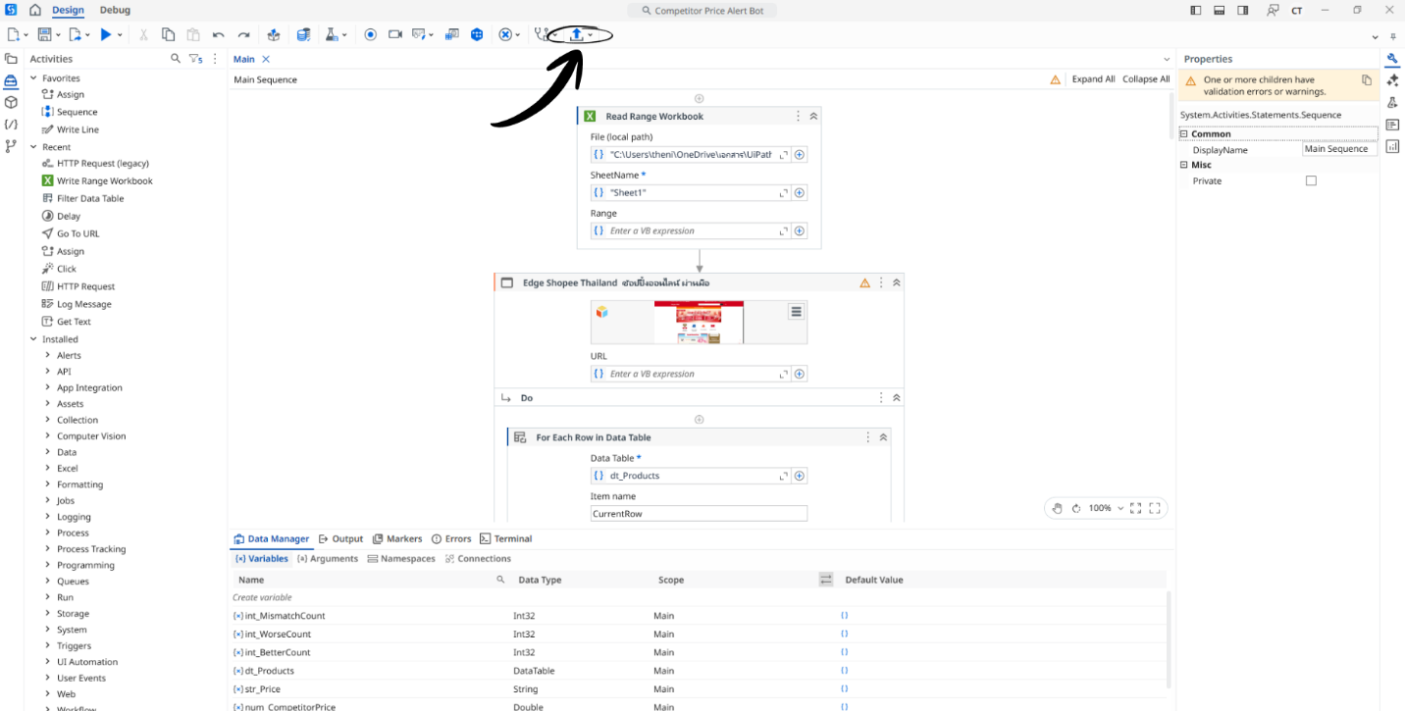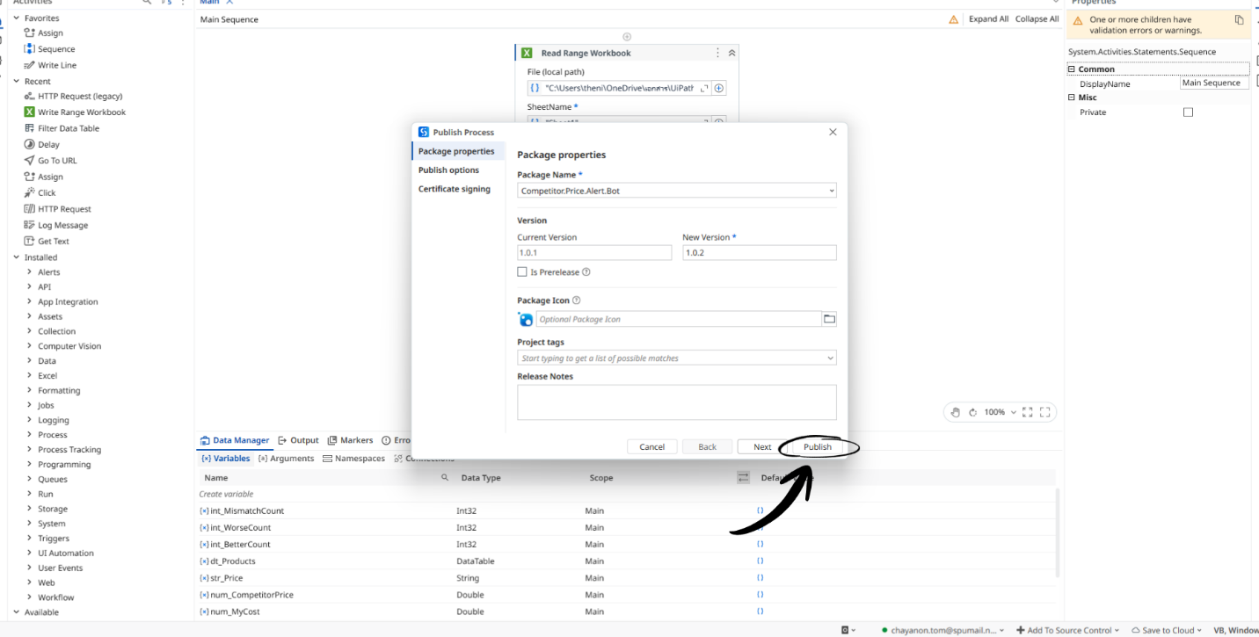

6.2 สร้าง Trigger
